1-1 TDSQL 主备切换
TDSQL 主备切换
1.预案触发条件
- 当tdsql主节点异常无法访问，业务报警不可用，需要手动切换主备节点。
2.操作步骤
1、选择SET管理，选择要切换的SETID
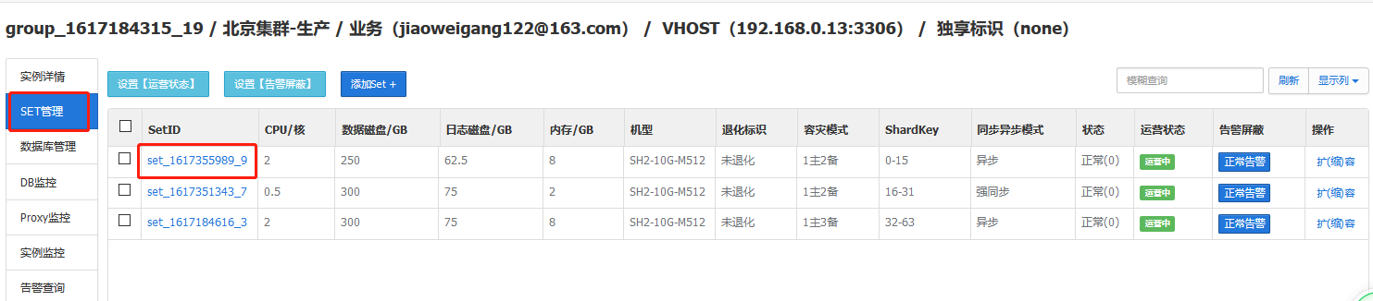
2、选择主备切换
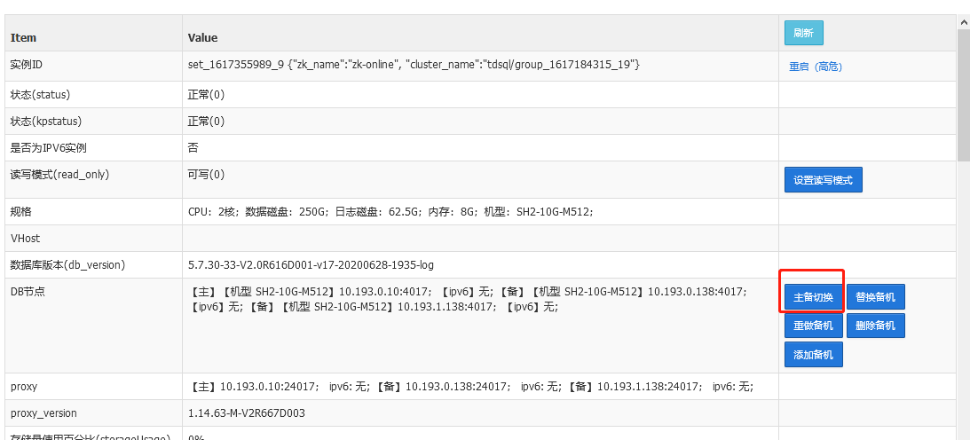
3、选择切换备机

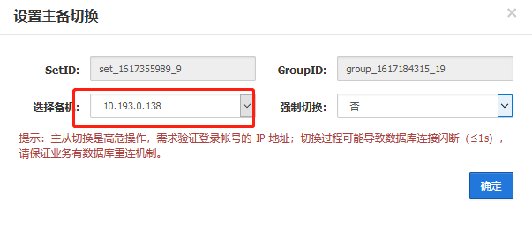

3.业务恢复验证
登录切换后主机，验证业务恢复。查看切换后节点是否可读写。
登录节点，进入tdsql，执行mysql>select @@read_only; (0为读写，1为只读)

1-2 TDSQL 修改为异步IO
TDSQL 修改为异步IO
1.预案触发条件
1、2台备节点同时故障。
2、主节点变成只读。
3、业务无法访问。
2.操作步骤
- 赤兔页面操作，选择要修改的数据库

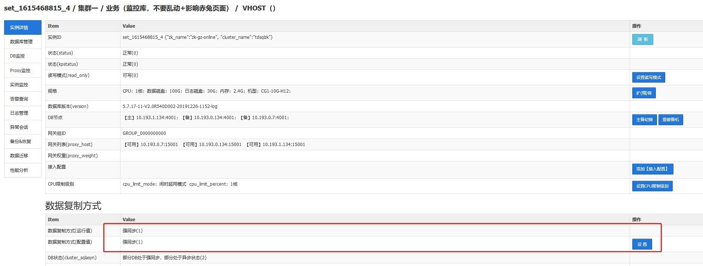
2、当赤兔不可用时，登录scheduler进行操作（schedule地址查看组件信息）

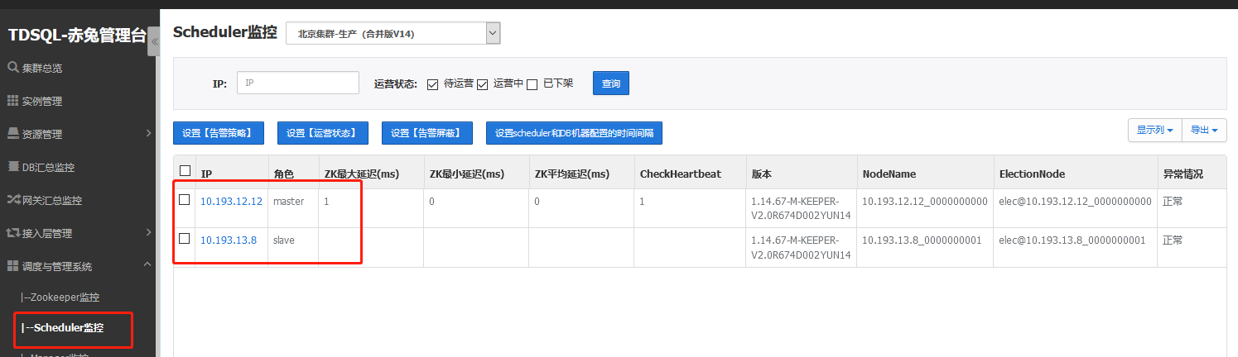

关系型数据库执行命令：

#cd /data/scheduler/bin
# ./manual_set modify_sync noshard set_1617420036_38 0 （0异步，1强同步）

分布式数据库执行命令：

#cd /data/scheduler/bin
#./manual_set modify_sync group_1617759810_47 set_1617760144_3 0（0异步，1强同步）

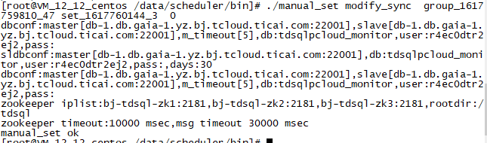

调整后结果
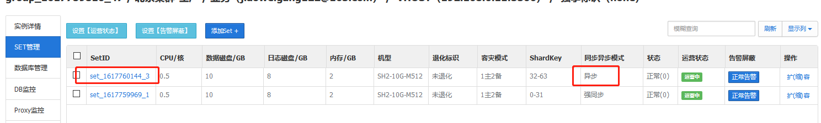

3.业务恢复验证
验证业务恢复使用。

1-3 TDSQL 重做备机流程
TDSQL 重做备机流程
1.预案触发条件
- 备机持续10分钟以上延迟耗时超过3秒以上。
故障现象
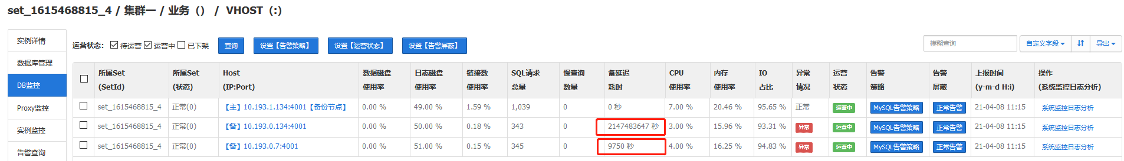
2.操作步骤
例如 重做10.193.0.134

Crt 登录主节点 10.193.0.134
#cd /data/tdsql_run/4001/mysqlagent/conf
#vi mysqlagent_4001.xml
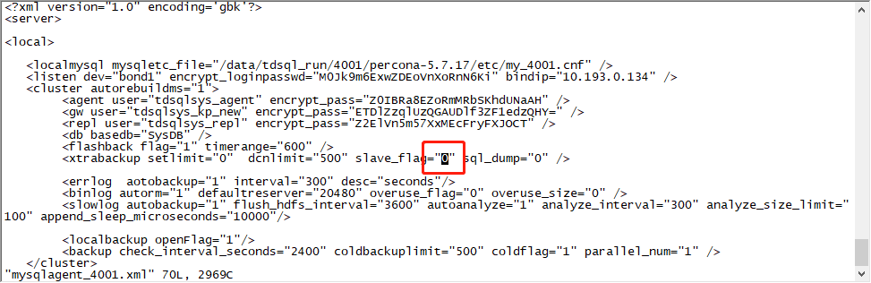

当前slave_flag的值为”1”，说明重做后是从另一个备机拉取数据，将slave_flag的值修改为”0”，让该备机 重做后从master来拉取数据。
*注*当前两台备机都是故障需要重做，所有需要master拉取数据

*注* 以下命令需要用 tdsql用户执行

#su – tdsql
#cd /data/tdsql_run/4001/mysqlagent/bin
# ./restartreport_cgroup.sh ../conf/mysqlagent_4001.xml

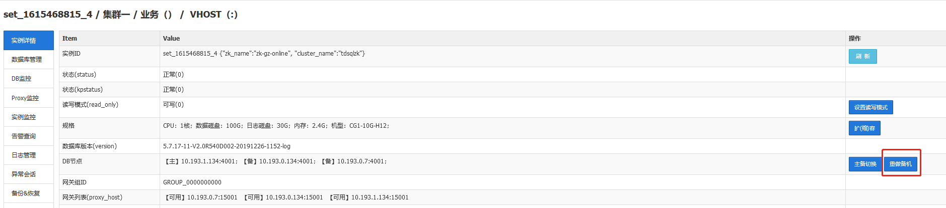

选择重做的备机
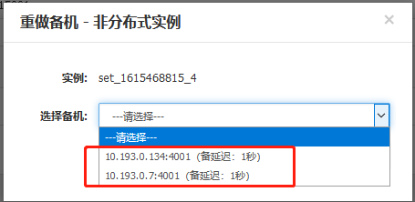

查看重做备机日志（在同步数据的主机查看）

#cd /data/tdsql_run/4004/mysqlagent/log/nohup
#tail –f alldump_4004_2021-04-28

3.业务恢复验证
无业务影响，无验证步骤。

1-4 TDSQL重启Zookeeper
TDSQL重启Zookeeper
1.预案触发条件
- 监控告警zookeeper异常
存活状态failed
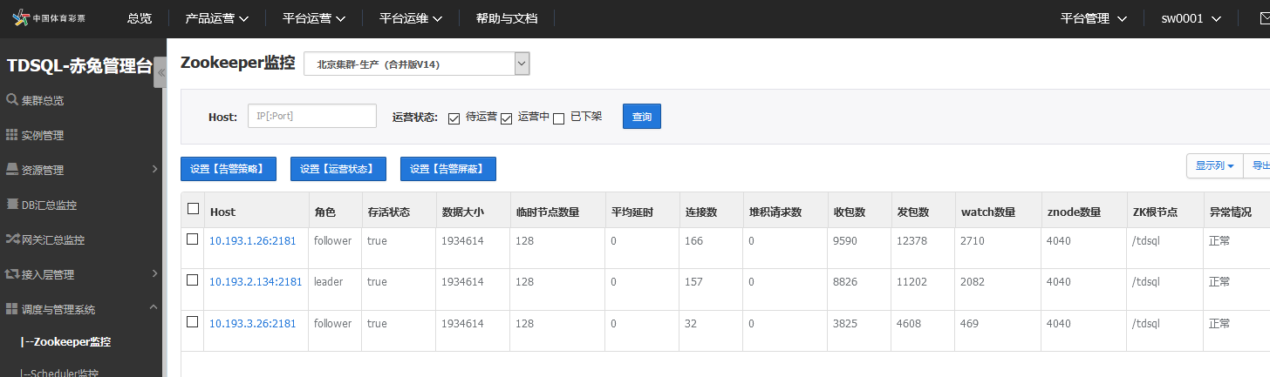
2.操作步骤
重启操作 例、重启10.193.1.26 zookeeper进程

垂直产品和底座共用zk3

地址如下：

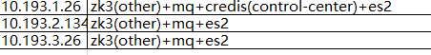

执行命令：
#cd /data/zookeeper-3.4.14/bin
#./zkServer.sh restart
#./zkServer.sh status
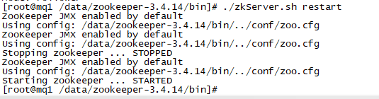

3.业务恢复验证
无业务影响，无验证步骤。

1-5 TDSQL 重启scheduler
TDSQL 重启scheduler
1.预案触发条件
1. 不会影响业务正常访问数据库
2. 无法正常执行管理型任务，比如扩容、切换等

2.操作步骤
垂直产品scheduler 地址（10.193.12.12、10.193.13.8）
底座scheduler 地址 （10.193.0.26、10.193.1.6）

前置检查
1. 确保赤兔前台【调度与管理系统】【scheduler/manager监控】页面无异常，如果有问题且无法处理，请联系 TDSQL相关人员评估，评估通过后再继续变
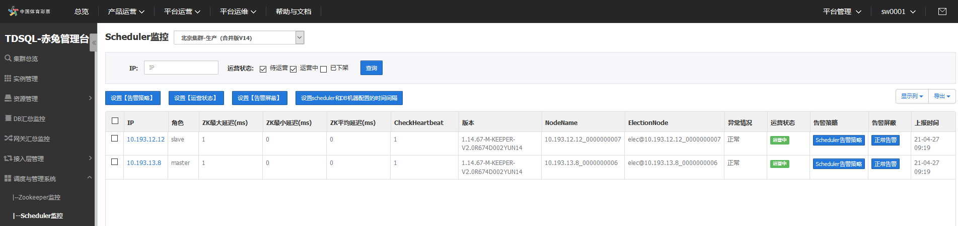

重启操作
# 切到tdsql用户，然后跳到scheduler的bin目录下执行stop脚本，然后执行start脚本 #su - tdsql
#cd /data/application/scheduler/bin
#./stop_manager.sh
#./start_manager.sh

检查状态

ps -ef |grep scheduler |grep -v grep
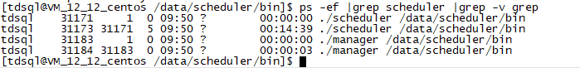

3.业务恢复验证
无业务影响，无验证步骤。

1-6 TDSQL重启mysqlagent
重启mysqlagent
1.预案触发条件
1. 不会影响业务正常访问数据库
2.期间可能会无法正常执行管理型任务，比如扩容、切换等
3.mysqlagent 异常告警
2.操作步骤
前置检查

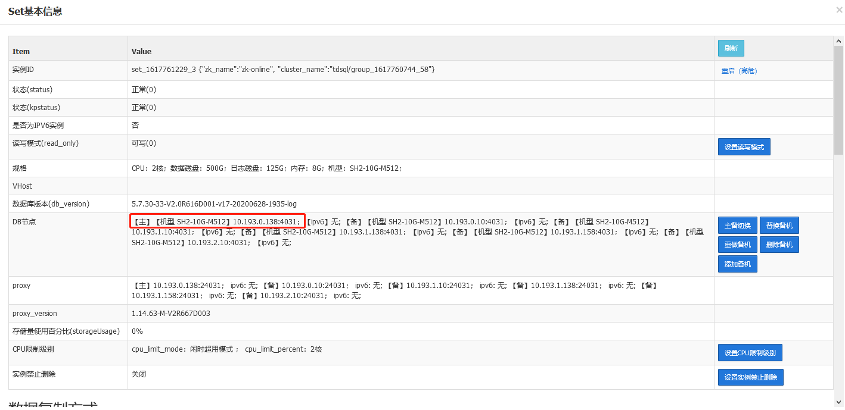

重启操作

例登录如上DB主机 10.193.0.138

# 切到tdsql用户，然后跳到对应端口的mysqlagent目录下执行重启
# 注意端口替换，下面举例4031端口

#su –tdsql
#cd /data0/tdsql_run/4031/mysqlagent/bin
# ./restartreport_cgroup.sh ../conf/mysqlagent_4031.xml

检查

# ps -ef |grep mysqlagent |grep 4031

3.业务恢复验证
无业务影响，无验证步骤。

1-7 TDSQL 重启DB节点
TDSQL 重启DB节点
1.预案触发条件
注意事项
只能重启备节点，并且同一时间只能重启其中一个备节点。在强同步并且不退化配置下，必须保证至少有一个备节 点正常，否则重启将影响数据库访问

2.操作步骤
前置检查

1. 检查当前实例的运行模式（一主2备、 是否强同步、是否可退化等），不同模式下影响不同

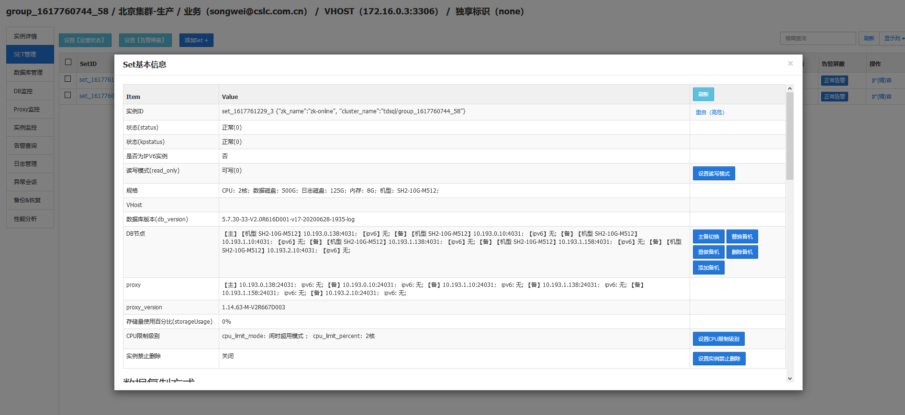

重启操作

# 切到tdsql用户，然后跳到对应端口目录下进行重启

# 注意端口不要错
#su – tdsql
#cd /data0/tdsql_run/4030/percona-5.7.17/install
#./restartmysql_cgroup.sh 4030

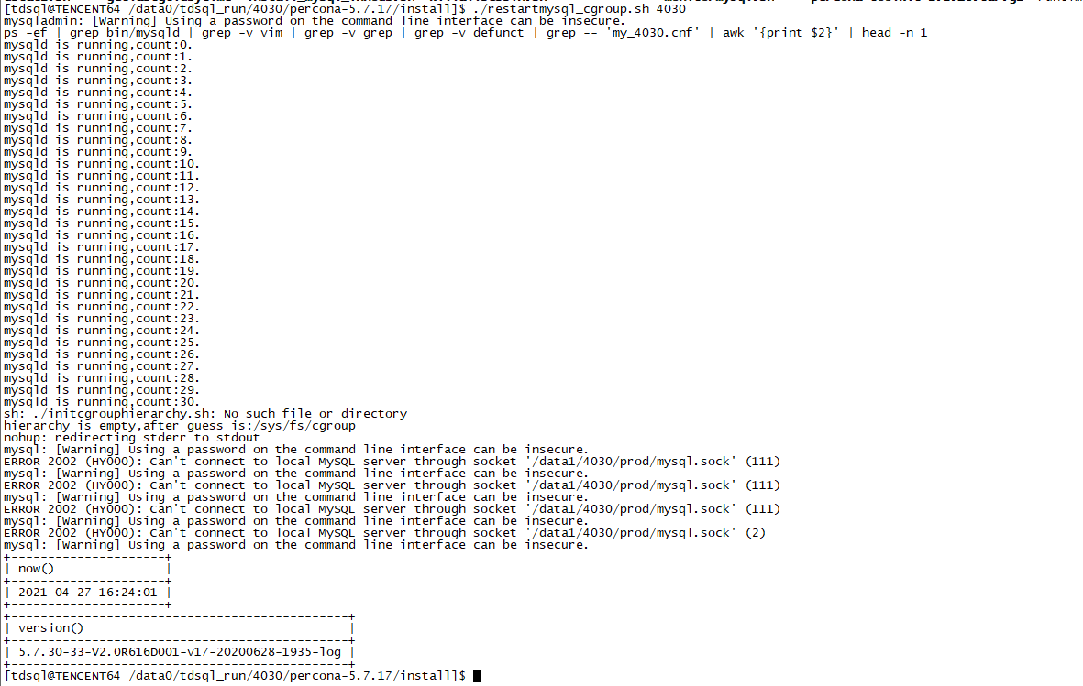

检查

#cd /data0/tdsql_run/4030/percona-5.7.17/install
#./jmysql.sh 4030
Mysql> show slave status\G

3.业务恢复验证
无业务影响，无验证步骤。

1-8 TDSQL重启proxy网关
TDSQL重启proxy网关
1.预案触发条件
- TDSQL 访问异常，业务无法访问。
影响
proxy机器重启期间，会断开proxy机器上的所有连接，并且期间发到该proxy上的所有请求都无法正常访问

2.操作步骤
重启操作

# 切到tdsql用户，然后跳到gateway的bin目录下执行重启

# 注意参数格式是instance_ 加端口

#su – tdsql
#cd /data0/tdsql_run/4030/gateway/bin
# ./restart_cgroup.sh instance_24030

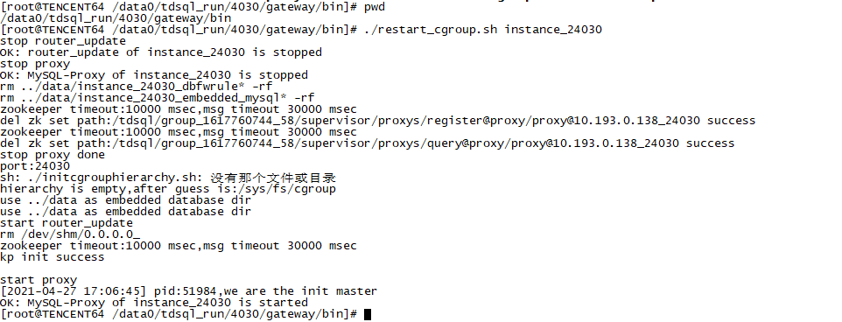

#ps -ef |grep proxy |grep 24030

3.业务恢复验证
无业务影响，无验证步骤。

2-1 redis 数据库cache异常重启
G3 redis数据库cache重启应急预案
1.预案触发条件
- redis实例告警，全部应用不可用。影响业务中断2分30秒左右。
- 告警平台IP:x.x.x.x.地址ping不可达。
2.操作步骤
1、Redis cache 重启 检查设备状态
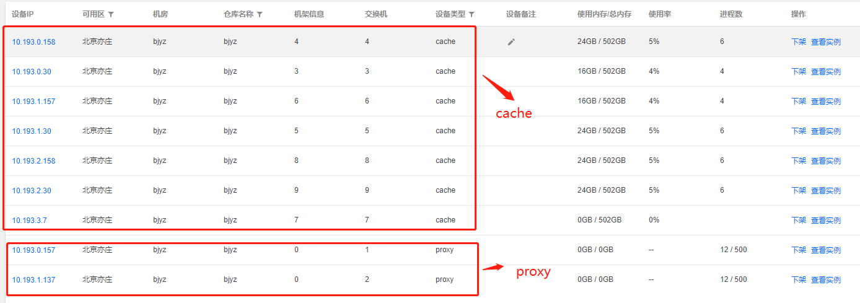
2、借助工具登录navicat
IP地址、proxy端口号
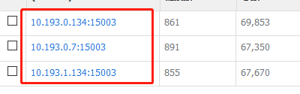
账号口令：mysql_user\mysql_passwd

select * from newcc_50010101.redis_machine_t
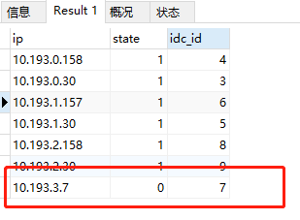
update newcc_50010101.redis_machine_t set state = 1 where ip like '10.193.3.7'
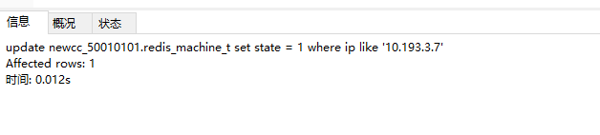
select * from newcc_50010101.redis_machine_t
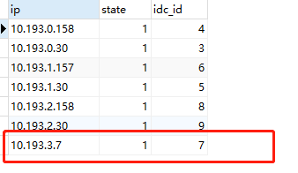

3.业务恢复验证
无业务影响，无验证步骤。

2-2 redis 数据库proxy 异常重启
proxy 故障重启
1.预案触发条件
- redis实例告警，影响业务中断。进程切换后自动恢复。
- 告警平台IP:x.x.x.x.地址ping不可达。
2.操作步骤
Redis proxy 重启 检查
登录赤兔SQL操作处理

检查proxy 状态


navicat工具登录库故障处理
IP地址、proxy端口号

账号口令：mysql_user\mysql_passwd
执行命令
select * from newcc_50010101. interface_machine_t;
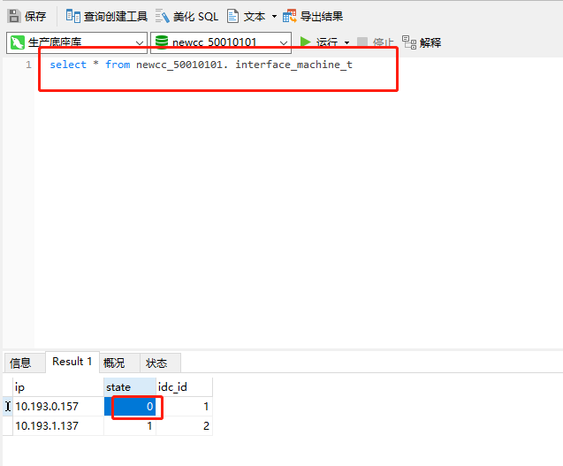
例执行命令修改 state 值 为 1 （0状态不可用）
update newcc_50010101. interface_machine_t set state = 1 where ip like '10.193.0.157'
select * from newcc_50010101. interface_machine_t;

3.业务恢复验证
无业务影响，无验证步骤。

2-3 redis 分片主备切换
redis 分片主备切换
1.预案触发条件
1、redis 单个分片异常不可用，手动主备切换。
2.操作步骤
1、登录 redis 的proxy主机 查找redis口令

Proxy ip 地址下图
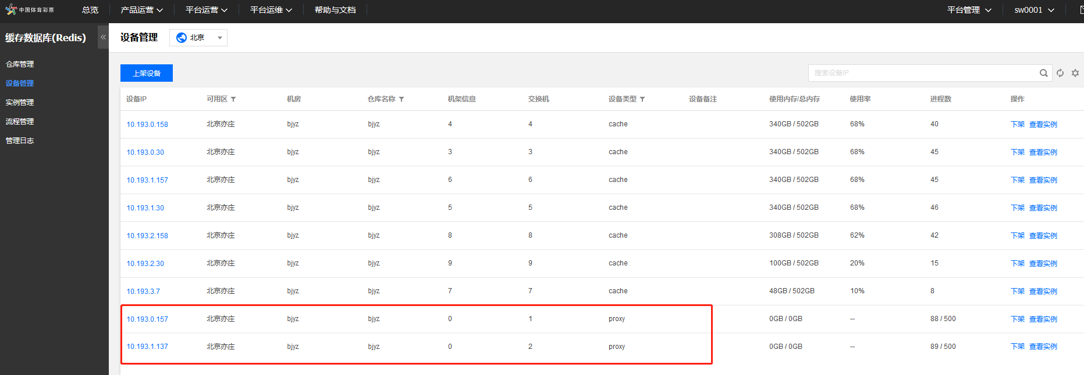

例切换下图主备
切换前如下图
登录Cache （10.193.0.158）
#cd /data/redis/app/redis-s redis-server-ignore-50000194-1684-1-ignore
#cat nodes.conf
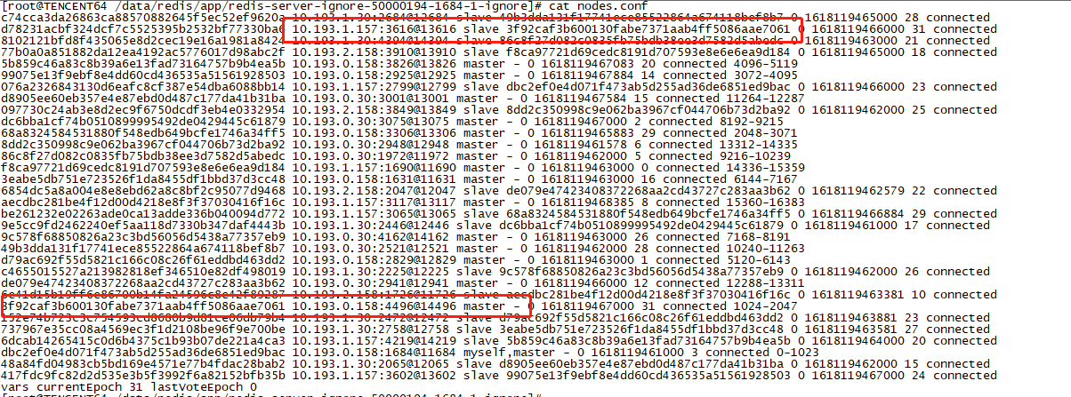

登录proxy （10.193.0.157）
#cd /data/redis/app
#ll

#cd interface-ignore-50000194-7075-ignore-ignore
#cat ClusterInterface.conf

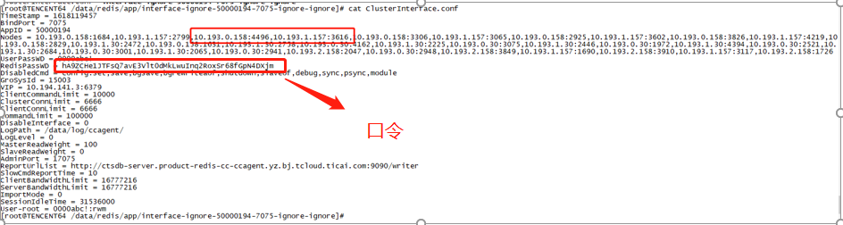
获得以上口令

2、登录管控cc 切换主备

Redis 管控cc 地址如下

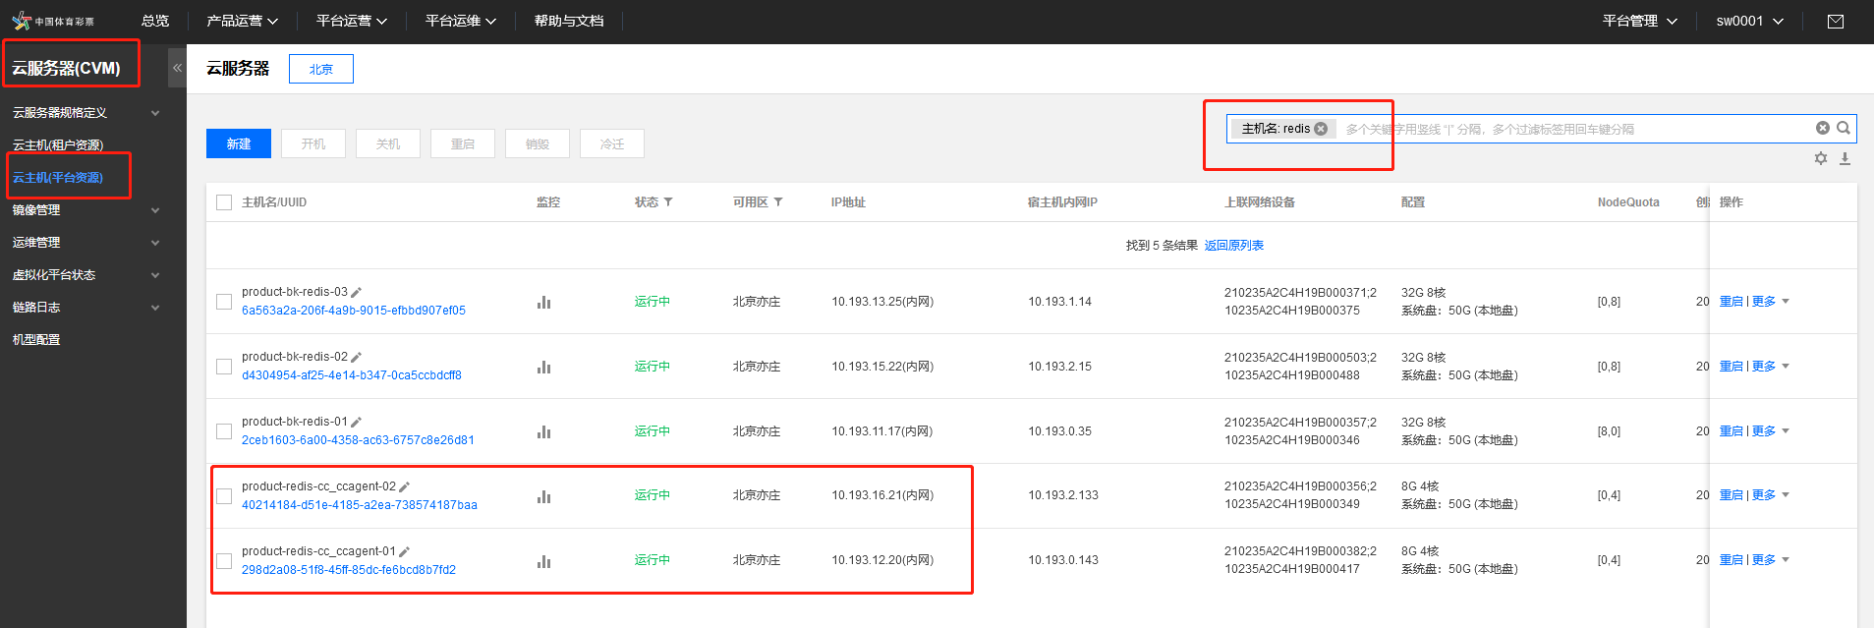

Ssh 10.193.16.21
登录slave节点进行切换
# redis-cli -h 10.193.1.157 -p 3616
#auth hA9ZCHe1JTFsQ7avE3Vlt0dMkLwuInq2RoxSr68fGpN4DXjm

#cluster nodes
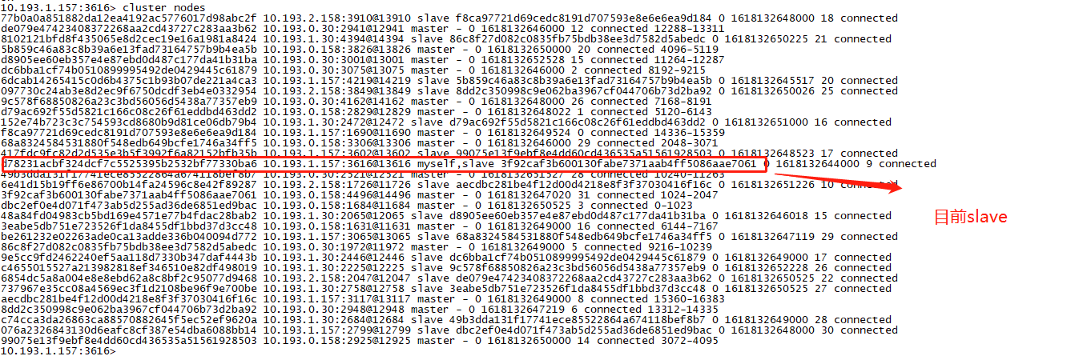

#cluster slots

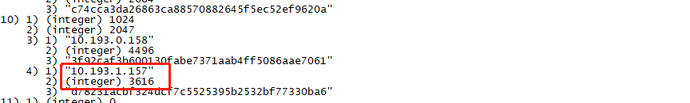

在备机上执行切换
# cluster failover takeover

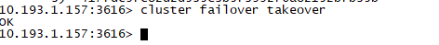

#cluster nodes

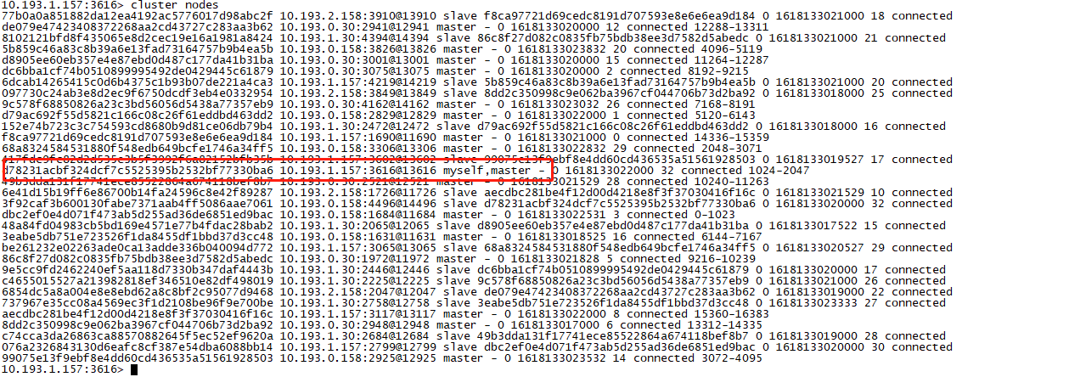

#cluster slots

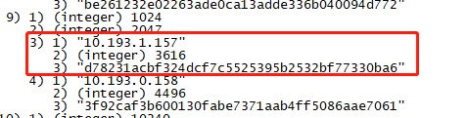

3.业务恢复验证
无业务影响，无验证步骤。

